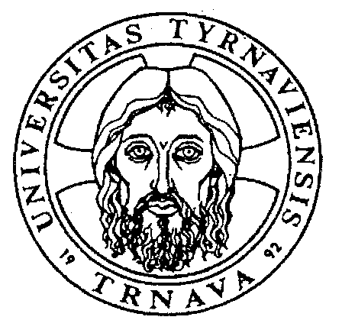 | PROREKTOR  TRNAVSKEJ UNIVERZITY  V TRNAVE  prof. ThDr. Ladislav Csontos SJ, PhD.

V ý z v a

V zmysle čl. 2 ods. 1 Smernice rektora Trnavskej univerzity v Trnave č. 6/2007 „Cena Antona Hajduka za vynikajúce výsledky v tvorivej činnosti udeľovaná rektorom Trnavskej univerzity v Trnave“

vyhlasujem

výzvu na podanie návrhov na udelenie ceny Antona Hajduka najlepším pracovníkom Trnavskej univerzity v Trnave, ktorí dosiahli v roku 2013 mimoriadne výsledky vo vedeckej, výskumnej a umeleckej činnosti a tým prispeli k rozvoju univerzity.

Návrhy v zmysle čl. 3 sa predkladajú písomne rektorovi univerzity a súčasne elektronicky na adresu: magdalena.gazova@truni.sk do 15. februára 2014.

prof. ThDr. Ladislav Csontos SJ, PhD.
prorektor
pre vedu, výskum a umeleckú činnosť

––––––––––––––––––
Trnavská univerzita, Hornopotočná 23, 918 43 Trnava, SR, (+421-033-5939354 F.: +421-033-5511-129 : lcsontos@tftu.sk

